课程三级项目要求
本门课程三级项目要求学生按照题目要求完成软件设计和代码实现，撰写设计报告，提交源代码并接受教师现场提问。项目成绩占总成绩的40%。

一、项目说明
本课程设有一个三级项目，该项目题目为“微型软件设计”，共设6个微型项目，由教师分配其中一项，每个学生必须独立完成。
学生应将整个项目拆分成若干个与学习进度匹配的子问题，根据课程的进度，逐个完成子问题的设计，要求自行查阅资料，有意识地培养独立解决问题的能力。并在课程结束时，将已经完成的子问题合并，形成整体设计并提交。

二、备选项目
项目 1：英文打字练习器
设计一款单机版打字练习软件，该软件为用户提供英文打字练习、测试环境。具体要求如下。
1、界面要求
可参照现有打字练习软件进行界面设计，也可自行设计。参考界面如图1-4所示。
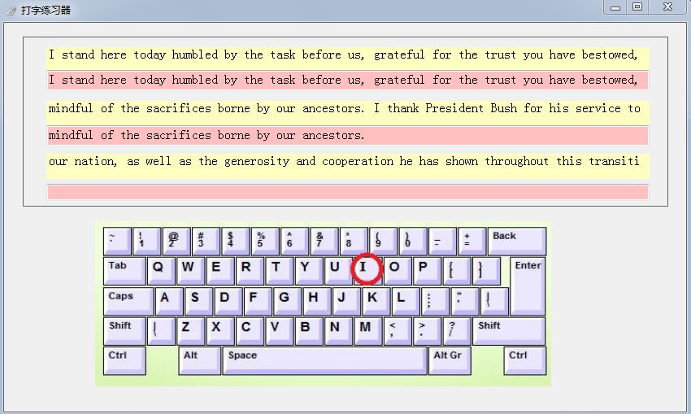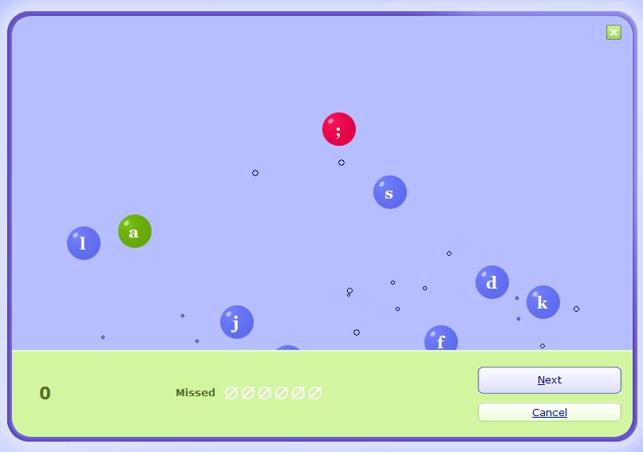
练习模式1 （文章练习） 练习模式2（单键练习）
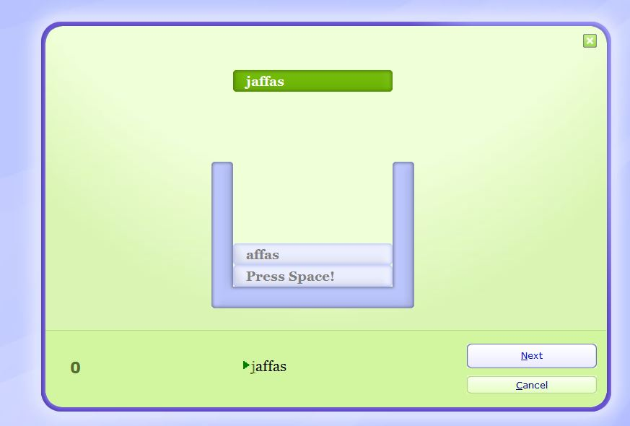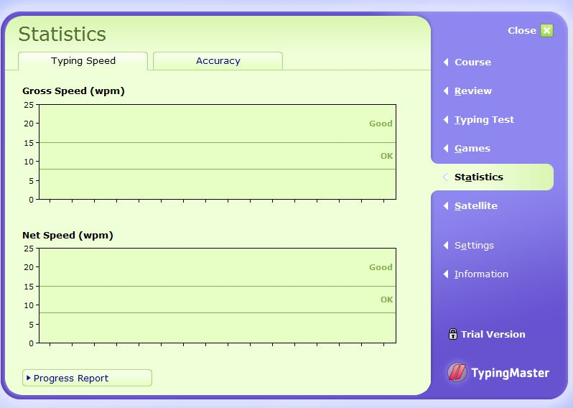
练习模式3（单词练习） 成绩统计结果显示
2、功能要求（该软件至少包含以下功能，多者不限）：
（1）至少包含“难”和“易”两级英文练习文档，每级文档至少3个，以文本文件形式保存，并可以通过软件读取、显示。
（2）用户可以通过键盘进行打字输入练习，软件可以在用户练习时，实时提供键盘按键提示。软件可以根据用户按键情况实时判断用户输入是否正确，如果发生错误，应提示错误（可以用不同字体颜色标注错误，也可以用画圈、画框的形式提示）。
（3）提供至少一种文章练习模式，如图1所示。也推荐提供形式多样的更多种练习方式，如图2所示的单键练习和图3所示的单词练习。
（4）软件需提供简单的用户注册、登录、成绩记录（正确率、时间等）功能。所有记录内容可以通过写入文件、读取文件的方式实现。
（5）软件需提供美观的成绩统计、显示功能，如图4所示。推荐将用户一个阶段的练习成绩按照时间轴画线型图或柱状图形式展示。
（6）推荐软件设计包括菜单和上下文菜单设计，用户可通过菜单选择开始练习、开始测试、保存成绩、查看成绩、设置难度、帮助等功能项。
项目2：绘图软件
绘图软件，是日常工作与学习中经常使用的软件。请以window 10操作系统画图程序为例（如图所示），开发一款具有其部分功能的绘图软件。
1、界面要求
参照现有相关软件界面设计，要求界面美观易用。
2、功能要求（该软件至少包含以下功能，多者不限）：
（1）设计一个窗口程序，在窗口程序中至少使用菜单控件(MenuStrip)，工具栏工具(ToolStrip)设计菜单和常用工具栏，要求菜单和工具栏选项要具有实际的功能。
（2）能够选笔触的颜色和笔触大小（粗细）。
（3）能够绘制常见的几何图形，如线段，长方形，椭圆，弧形，扇形等。
（4）能够使用鼠标绘制任意形状的图形。
（5）绘制的图形，能够存储为文件或者复制到剪贴板。
（6）能够打开已经存在的图片，进行修改并保存。
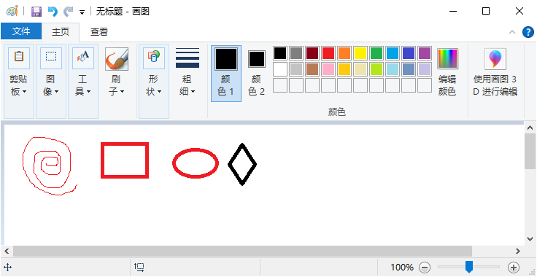
项目 3：打砖块
打砖块游戏是一种动作电子游戏的名称。玩家操作一根萤幕上水平的“棒子”，让一颗不断弹来弹去的“球”在撞击作为过关目标消去的“砖块”的途中不会落到萤幕底下。球碰到砖块、棒子与底下以外的三边会反弹，落到底下会失去一颗球，把砖块全部消去就可以破关。
1、界面要求
可参照现有打砖块游戏进行界面设计，也可自行设计。参考界面如图5所示。
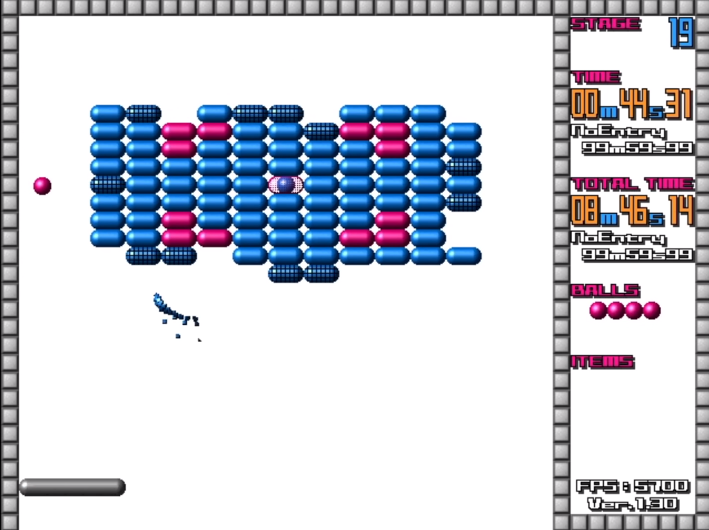
打砖块参考界面
2、功能要求（该软件至少包含以下功能，多者不限）：
（1）与日常我们所熟悉的游戏的功能一致，游戏开始前，提供难度和关卡选择；游戏开始时，小球会停在挡板正中间，而且此时小球可以随着挡板左右自由移动（挡板的移动需要同时支持键盘和鼠标操作），当按下空格键小球弹出，并在程序设定的区域中不停碰撞反弹；
（2）当小球碰撞到墙壁、挡板、和砖块的时候，均以相同的速度反弹，并且砖块被碰撞后会以相同的速度反弹，并且当破块被碰撞后会消失；挡板可以左右移动以接住小球，若超过n次（具体次数可自行定义）没有接住，或超过限定时间t（具体时间可自行定义）无法消去全部砖块，则游戏结束；当全部砖块被消去时，则进入下一关卡；
（3）建议在传统的打砖块中融入了更多的新元素，使游戏更加具有可玩性，例如增加各种新道具（加速道具、减速道具、激光枪道具、磁力道具、增长道具等）；
（4）建议在整个游戏过程中，增加必要的音乐特效（背景音乐、碰撞音效、语音提示等）和动画特效（过场特效、道具特效、胜利/失败特效等）；
（5）游戏支持不同用户注册、登录、查看自己的历史成绩。建议将用户一个阶段的成绩按照时间轴画线型图或柱状图形式展示；
（6） 建议软件设计包括菜单和上下文菜单设计，用户可通过菜单选择开始游戏、设置游戏模式、设置游戏难度、保存成绩、查看成绩、帮助等功能项。
项目4：五子棋游戏
五子棋游戏是老少皆宜的益智游戏，相关参考界面如图所示。请设计一款五子棋游戏软件。
1、界面要求
参照现有相关软件界面设计，要求界面美观易用。
2、功能要求（该软件至少包含以下功能，多者不限）：
（1）棋盘设计：棋盘共有15x15形成的225个交叉点。
（2）五子棋的棋子分为黑白两色，遵循黑先白后、黑白交替落子的规则。沿着任意方向（水平方向，垂直方向，与棋盘两条对角线平行的方向）同色的5颗相邻棋子连接在一起，则分出胜负。
（3）界面有开始，暂停和重新开始按钮。点击“开始”后，则会对游戏进行时间进行计时并在界面显示； 点击“暂停”按钮，则游戏计时也会暂停计时，“暂停”按钮显示为“继续”；当点击“继续”按钮后，则继续计时，按钮文字变为“暂停”；当点击“重新开始”后，棋盘恢复为最初无棋子状态。
（4）当每局游戏结束后，界面会显示“黑方胜”或“白方胜”字样。
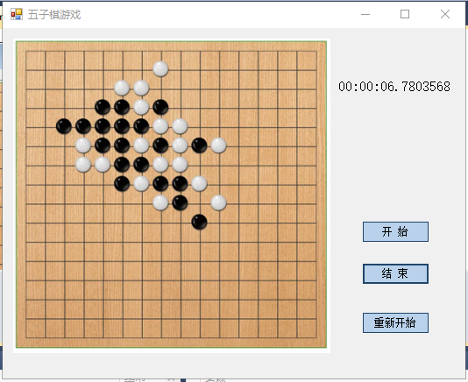
项目 5：数独游戏
数独是源自18世纪瑞士的一种数学游戏。是一种运用纸、笔进行演算的逻辑游戏。玩家需要根据9×9盘面上的已知数字，推理出所有剩余空格的数字，并满足每一行、每一列、每一个粗线宫（3*3）内的数字均含1-9，不重复。
数独盘面是个九宫，每一宫又分为九个小格。在这八十一格中给出一定的已知数字和解题条件，利用逻辑和推理，在其他的空格上填入1-9的数字。使1-9每个数字在每一行、每一列和每一宫中都只出现一次，所以又称“九宫格”。如图1-2所示。游戏规则详见百度百科：https://baike.baidu.com/item/%E6%95%B0%E7%8B%AC/74847?fr=aladdin
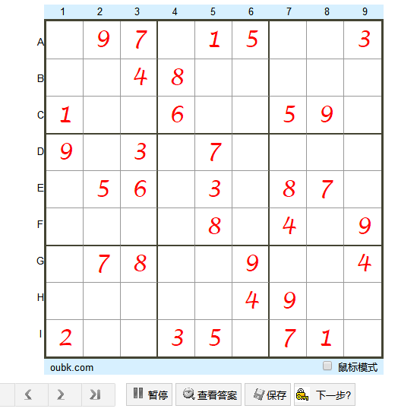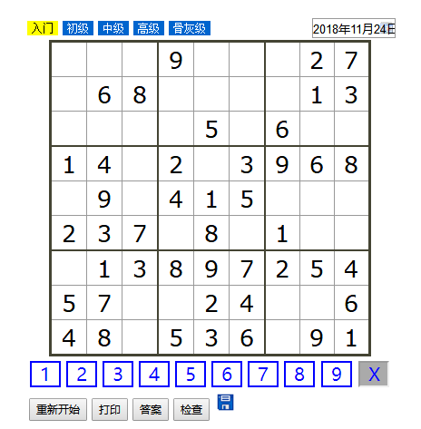
数独游戏示例1 数独游戏示例2
1、界面要求
参照现有软件设计软件界面，要求界面美观易用。
2、功能要求（该软件至少包含以下功能，多者不限）：
（1）设计一个窗口程序（WinForm）实现交互。
（2）用户可以选择的格中输入1-9的数字，输入后自动判断是否是合法输入，不合法则不能输入；题目中已经给出的数字不能修改，用户输入数字的可以修改。
（3）用户不会时可以进行提示（自动计算哪个格里可以填写或者哪个格里可以填写哪些可能的值）。
（4）将数独题目存储到文件中，用户可以选择，可以按照题目的难度选择题目。
（5）可以记录当前解题进度，并可以再下次从当前进度接着进行。
（6）实现记录多个玩家的进度。
项目6：专业计算器（开放性题目）
计算一直是计算机的一个主要工作，为了进行各种计算我们设计了各种计算软件，从Windows附件的中的计算器到Matlab软件；请自行设计一个计算工具，针对某一专业领域（行业）的计算问题提供计算工具（解决方案），要求总体工作量不低于上述项目。
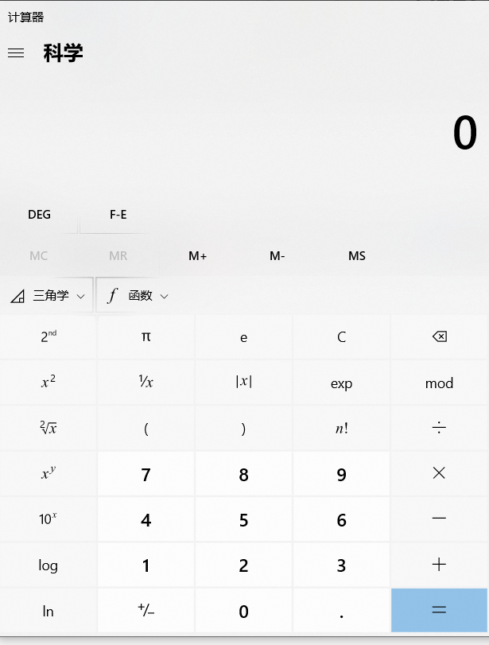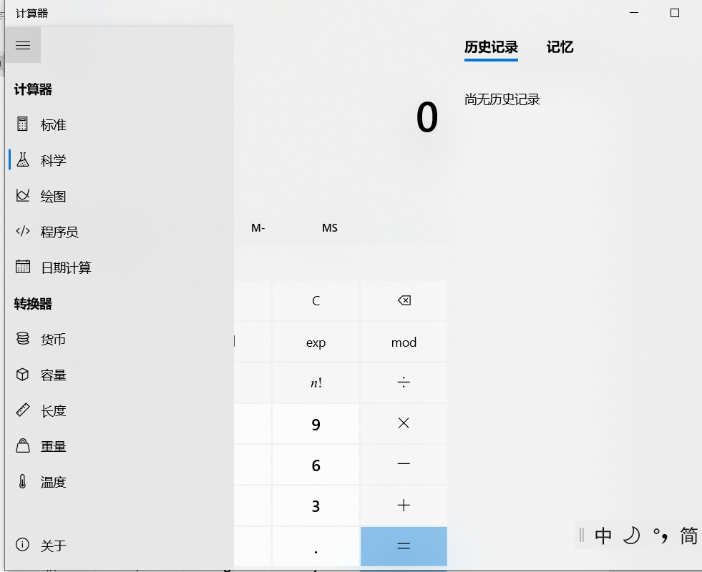
微软设计的数学解决方案工具：
https://mathsolver.microsoft.com/zh/topic/pre-algebra/mean
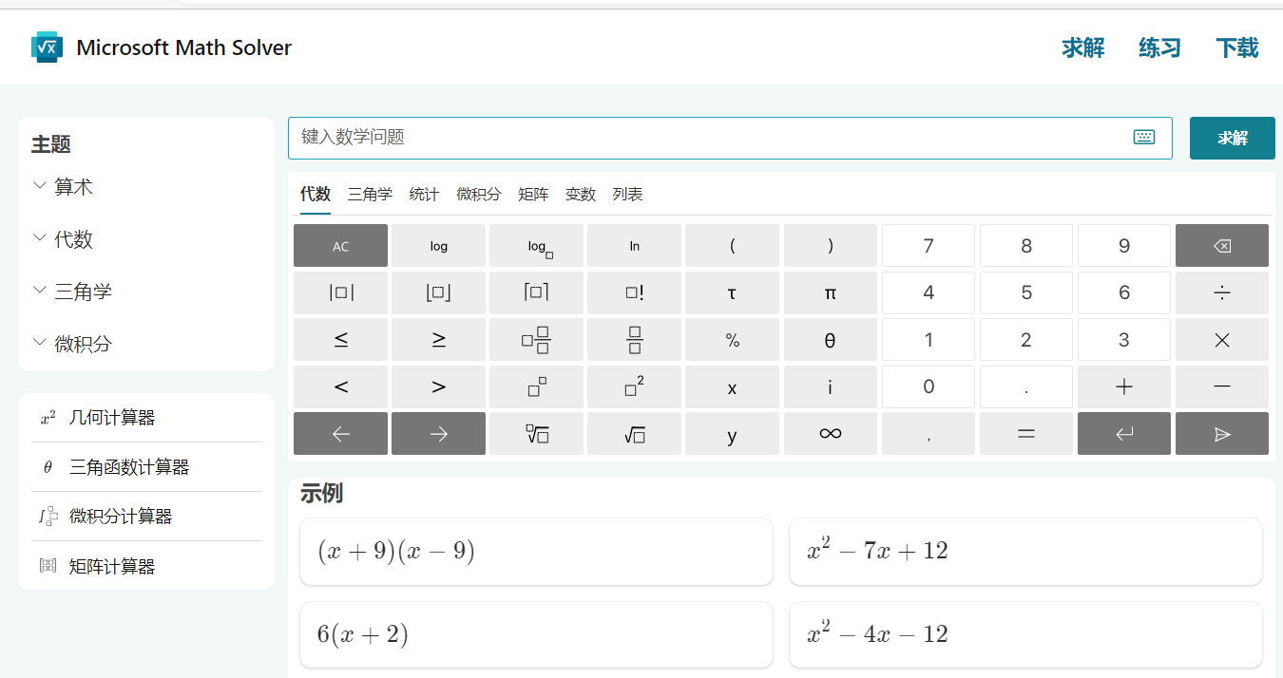

三、学生需完成内容：
（1）软件的需求分析。
（2）软件的总体设计。
（3）代码编写及调试。
（4）技术文档的撰写。

四、项目检查及成绩评定
项目验收采取教师一对一当面检查形式，学生需将设计报告提前交给教师，验收时需演示设计成果，解释源代码，教师根据设计总体情况和源代码提问情况给出成绩。
项目执行期间，严格考勤。
所有设计必须由学生独立完成，严格禁止同学间代码抄袭，禁止网络源代码抄袭。
成绩从以下三项进行评价：
（1）项目实际设计成果，占项目成绩的50%；
（2）验收当时回答问题情况，占项目成绩的30%；
（3）技术文档书写情况，占项目成绩的20%。
以上三项中，若任意一项存在抄袭情况，整个项目记为0分。

五、三级项目技术文档要求
项目技术文档要求学生独立完成，要求逻辑清晰，项目报告使用模板（三级项目技术报告模板.doc），主要包括以下主要内容：
（1）封面 封面设计应美观大方，且至少包含以下内容
项目名称：
姓 名：
日 期：
（2）项目分析 项目分析简要说明项目主要用户需求、设计思路及模块划分。
（3）项目设计 详细介绍项目各个子模块的设计方法及设计核心技术。
（4）项目测试 简要介绍采用的测试方法和测试要点。
（5）结论 简要总结项目的主要工作、主要结果、心得感受主要发现以及下一步应当开展的主要工作等。

